轮台巴州车美尔汽车商贸有限公司“8·13”一般高处坠落事故调查报告
来源：轮台县人民政府 轮台县·安全生产
原文链接：https://www.xjlt.gov.cn/xjltx/aqsc/202312/f6fe0164ac1d4fc8905eb24d93b46fc0.shtml
发布时间：2024-01-04 抓取时间：2026-10-23

轮台巴州车美尔汽车商贸有限公司“8·13”一般高处坠落事故调查报告
发布日期：2023-12-12 16:21 来源：县应急管理局 浏览量：
打印 字体：【大 中 小】 微博 微信

轮台巴州车美尔汽车城商贸有限公司“8·13”高处坠落事故调查组
2023年10月13日

目 录
一、事故基本情况 - 5 -
（一）事故发生单位及相关单位概况 - 5 -
（二）事故发生单位安全管理情况 - 5 -
（三） 事故发生经过 - 6 -
（四）事故现场情况 - 7 -
（五）人员伤亡和直接经济损失情况 - 7 -
（六）其他情况 - 8 -
二、事故应急处置及评估情况 - 8 -
（一）事故现场应急处置及报送情况 - 8 -
（二）医疗救治和善后情况 - 8 -
（三）事故应急处置评估 - 8 -
三、事故原因 - 9 -
（一）事故直接原因 - 9 -
（二）有关责任单位存在的主要问题 - 9 -
四、对有关责任人员和责任单位的处理建议事故责任认定以 - 10 -
（一）因在事故中死亡免予或不予追究责任人员 - 10 -
（二）建议移送司法机关处理的人员； - 10 -
（三）对追究行政处罚人员的处理建议： - 11 -
（四）对有关公职人员的处理建议； - 12 -
（五）对事故有关责任人员和责任单位的行政处罚建议； - 12 -
（六）政府监管部门责任 - 13 -
五、事故主要教训 - 14 -
六、事故防范和整改措施 - 14 -

依据《中华人民共和国安全生产法》《生产安全事故报告和调查处理条例》（国务院令第493号）《新疆维吾尔自治区生产安全事故报告和调查处理实施办法》（自治区人民政府令第196号）的规定，经轮台县人民政府同意，成立了由副县长嵇重峰任组长，县应急管理局、公安局、住房和城乡建设局、自然资源局、总工会、人力资源和社会保障局和轮台镇人民政府为成员并邀请县纪委监委参与的轮台县巴州车美尔汽车城商贸有限公司“8·13”高处坠落事故调查组，对该起事故进行调查，事故调查组下设技术组、管理组、综合组。
事故调查组，坚持“科学严谨、依法依规、实事求是、注重实效”和“四不放过”的原则，通过现场勘查、调查取证、调阅资料、人员询问、专家论证等，查清了事故发生经过、事故原因、人员伤亡情况、直接经济损失，认定了事故性质以及事故相关单位和人员的责任，提出了对有关责任单位、责任人员的处理建议和事故防范整改措施。
经调查认定，轮台巴州车美尔汽车城商贸有限公司“8·13”高处坠落事故是一起因施工人员违规作业，造成的一般生产安全责任事故。
一、事故基本情况
（一）事故发生单位及相关单位概况
1.项目建设情况
2023年4月巴州车美尔汽车城商贸有限公司法定代表人周*与巴州巨成商贸有限公司法定代表人宫*口头约定在巴州车美尔汽车城院内东南侧，建设2座钢结构彩钢房，其中西侧彩钢房已完成搭建工作，东侧彩钢房已完成框架搭建工作，工程价款31万元。
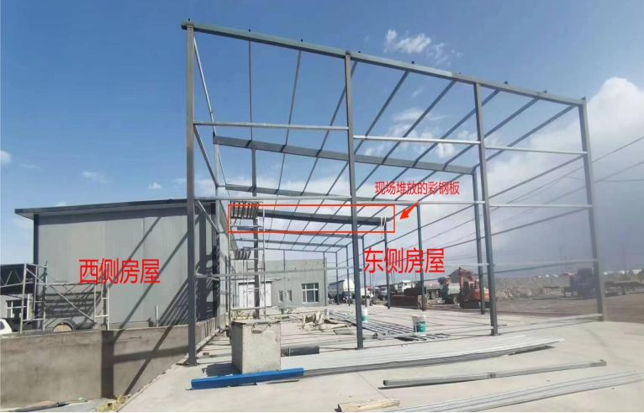

2.建设单位。巴州车美尔汽车城商贸有限公司：
3.施工单位。巴州巨成商贸有限公司：
（二）事故发生单位安全管理情况
巴州巨成商贸有限公司，个人独资企业，仅宫*本人开展经营活动，辛*、热*·肉*、米*·阿*、刘*，为宫*为搭建钢结构彩钢房临时雇佣工人。
该公司无钢结构彩钢房施工作业现场安全管理人员，未制定施工作业现场安全管理制度，未对临时用工人员开展安全教育培训，未按《建筑施工高处作业安全技术规范》（JGJ80-2016）要求组织高处施工作业。
（三）事故发生经过
2023年6月1日，东侧钢结构彩钢房开始施工建设；
8月5日，吊车将彩钢板吊至房顶叠放，未作捆扎固定；
8月13日7时30分，辛*强、刘*、宫*、热*·肉*、米*·阿*到达彩钢房作业现场，辛*、刘*、宫*3人在未佩戴安全帽、安全带的情况下，先后爬上房顶整理因风吹散的彩钢板，热*·肉*、米*·阿*2人在地面上准备铁丝等捆扎工具；
7时33分，房顶叠放的彩钢板被风掀起，将正在作业的辛*砸落至地面。
（四）事故现场情况
事故地点位于轮台县轮台镇314国道车美尔汽车城院内东南侧在建彩钢房，该彩钢房南北长27.3米，东西宽8.8米，房顶东低西高坡度4°，西侧墙面高度5.1米，东侧墙面高度4.5米，建筑面积240.24平方米。事发前辛*作业部位距离地面4.7米。

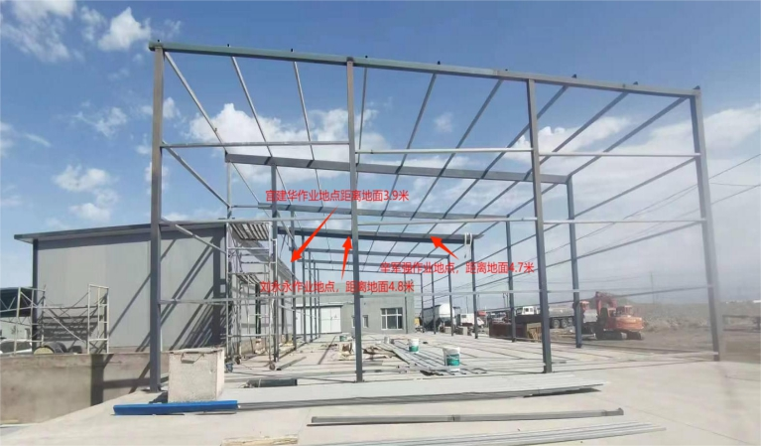

（五）人员伤亡和直接经济损失情况
1.人员伤亡情况
事故造成1人死亡。死者基本信息：辛*，男，汉族，陕西省宝鸡市凤翔县人，61032219*********61X，为巴州巨成商贸有限公司宫*临时雇佣工人。
2.直接经济损失
事故调查组依据《企业职工伤亡事故经济损失统计标准》（GB6721-1986）规定，核定事故直接经济损失为65万元。
（六）其他情况
2023年8月12日轮台县发布大风蓝色预警信息：8月12日夜间至8月13日夜间，轮台镇有5~6级偏北风，阵风8~9级。
二、事故应急处置及评估情况
（一）事故现场应急处置及报送情况
2023年8月13日发生事故后，7时36分米*·阿*拨打120急救电话后，宫*和热*·肉*将辛*抬到私家车辆后排座椅上，宫*驾驶车辆立即将辛*送往轮台县人民医院救治。
（二）医疗救治和善后情况
9时10分辛*经县人民医院抢救无效死亡。
善后情况：事故发生后宫*安抚家属情绪，协商赔偿事宜，与死者辛*家属于9月1日签订赔偿协议，并完成赔偿，善后工作结束。
（三）事故应急处置评估
本次事故发生后，企业现场救援没有造成次生伤害，没有引发社会负面舆论；善后处理工作及时，符合应急处置原则和处置流程。
三、事故原因
（一）事故直接原因
宫*在搭建彩钢房过程中组织开展高处作业，未向临时雇佣工人（辛*、刘*、宫*、热*·肉*、米*·阿*）配备安全帽、安全带。
尤其是在大风环境下仍未配备安全帽、安全带的情况下，宫*组织工人（辛*、刘*）冒险进行高处作业，致使辛*在离地面4.7米高彩钢房顶被大风掀起的彩钢板砸落至地面，头部着地死亡。
（二）有关责任单位存在的主要问题
1.巴州车美尔汽车城商贸有限公司：未履行临时建设的审批手续，未取得临时建设规划许可证[]，将钢结构彩钢房建设工程承包给无资质的商贸公司，未对巴州巨成商贸有限公司施工的彩钢房现场开展安全生产检查。
2.巴州巨成商贸有限公司：未取得钢结构工程专业承包资质，未建立并落实施工作业现场安全生产管理制度和相关作业安全操作规程，未向临时雇佣工人配备劳动防护用品，现场高处作业无任何防护措施，施工现场无安全生产管理人员。
3.轮台县自然资源局：未履行临时建设审批职责，2020年至今未对辖区内临时建设进行审批；未对辖区内巴州车美尔汽车城商贸有限公司钢结构彩钢房违法建设行为及时发现并制止。
4.轮台县商务和工业信息化局：未有效履行商贸行业安全生产监督管理职责，对巴州车美尔汽车城商贸有限公司违法建设彩钢房的行为，未及时发现并向相关部门通报。
5.轮台镇党委、政府：未有效履行属地安全生产监督检查职责，未向辖区企业通知大风预警信息；对巴州车美尔汽车城商贸有限公司违法建设彩钢房的行为，未及时发现并制止。
四、对有关责任人员和责任单位的处理建议
（一）免予追究责任人员
辛*，群众，巴州巨成商贸有限公司临时雇佣工人，高处作业时未佩戴安全帽、安全带[]，对该起事故发生负有直接责任，鉴于其在事故中死亡，建议免于追究其责任。
（二）建议移送司法机关处理的人员
宫*，群众，巴州巨成商贸有限公司法定代表人，未建立并落实施工作业现场安全生产管理制度和相关作业安全操作规程，未向临时雇佣工人配备劳动防护用品，未对临时聘用工人开展安全教育培训，施工现场未配备安全生产管理人员。组织临时聘用工人违规开展高处作业，对该起事故发生负有直接责任，违反《中华人民共和国安全生产法》第二十一条[]之规定，依据《中华人民共和国安全生产法》第九十四条第二款[]之规定，建议移送司法机关立案调查。
（三）对有关公职人员的处理建议
刘*，中共党员，轮台县自然资源局副局长，分管规划办，未督促规划办履行临时建设审批职责；未对辖区内巴州车美尔汽车城商贸有限公司违法建设行为及时发现并制止，对该起事故发生负有责任。建议由轮台县纪委监委给予党纪政务处分。
那*，中共党员，轮台镇人民政府副镇长，分管安全生产（应急管理、消防安全、救灾），主管综合执法办公室。未发现本辖区巴州车美尔汽车城商贸有限公司违法建设行为，未向辖区单位转发大风天气预警信息，对该起事故发生负有责任。建议由轮台县纪委监委给予党纪政务处分。
（四）对事故有关责任人员行政处罚建议
周*，群众，巴州车美尔汽车城有限公司法定代表人，未取得临时建设审批许可，将钢结构彩钢房建设工程承包给未取得钢结构工程专业承包资质，不具备安全生产条件的商贸公司，对该起事故发生负有责任，违反《中华人民共和国安全生产法》第四十九条[]之规定，建议由轮台县应急管理局依据《中华人民共和国安全生产法》第一百零三条[]之规定，给予行政处罚。
（五）对事故有关责任单位的行政处罚建议
巴州巨成商贸有限公司,违反《中华人民共和国安全生产法》第四条[]之规定，建议由轮台县应急管理局依据《中华人民共和国安全生产法》第一百一十四条[]之规定，给予行政处罚。
巴州车美尔汽车城商贸有限公司,违反《中华人民共和国城乡规划法》第四十四条之规定，《中华人民共和国安全生产法》第四十九条之规定，建议由轮台县自然资源局依据《中华人民共和国城乡规划法》第六十六条之规定给予行政处罚；轮台县应急管理局依据《中华人民共和国安全生产法》第一百零三条之规定，给予行政处罚。
（六）对行业主管部门和地方党委政府的处理建议
1.轮台县自然资源局：责成轮台县自然资源局主要负责人向轮台县人民政府作出深刻书面检查，轮台县人民政府约谈轮台县自然资源局主要负责人。
2.轮台县商务和工业信息化局：责成轮台县商务和工业信息化局主要负责人向轮台县人民政府作出深刻书面检查，轮台县人民政府约谈轮台县商务和工业信息化局主要负责人。
3.轮台镇党委、政府：责成轮台镇党委、政府主要负责人向轮台县委、县政府作出深刻书面检查，轮台县人民政府约谈轮台镇党委、政府主要负责人。
五、事故主要教训
这起事故反映了巴州车美尔汽车城商贸有限公司、巴州巨成商贸有限公司贯彻落实安全发展理念不牢、源头把控失守、风险分析研判缺失、隐患排查治理不到位，对从业人员培训教育不到位，轮台县自然资源局、轮台县商务和工业信息化局、轮台镇党委、政府日常监管不到位，教训极其深刻。
六、事故防范和整改措施
（一）巴州车美尔汽车城商贸有限公司：在未取得相关临时建设许可的情况下严禁施工建设，严禁将建设工程发包给不具备安全生产条件的单位和个人，认真履行建设单位责任，对作业现场开展安全检查，定期协调解决作业现场安全生产的有关问题，督促作业现场管理人员履行自身安全生产职责。
（二）巴州巨成商贸有限公司：建立并落实施工作业现场安全生产管理制度和相关作业安全操作规程，配备向工人配齐劳动防护用品、开展安全教育培训，施工现场配备安全生产管理人员。开展“反三违”作业现场管理工作，未取得相应施工建设许可情况下严禁承接相应建设工程，加强法律法规学习，强化安全生产责任意识。
（三）轮台县自然资源局：加强对临时建设工程的规范监管。督促辖区临时建设施工单位落实各项安全生产措施，加强宣教宣传力度，严格审批流程，严禁不具备安全生产条件的施工单位开展临时建设施工，加强对违建项目的监督管理工作，发挥好对乡镇综合执法队的业务指导作用，县乡两级发力共同杜绝违建行为发生。
（四）轮台县商务和工业信息化局：严格按照“党政同责、一岗双责、齐抓共管、失职追责”和“管行业必须管安全、管业务必须管安全、管生产经营必须管安全”的总要求，组织辖区商贸企业召开全县警示教育大会，要进一步督促企业落实安全生产主体责任，压实企业法人安全第一责任，督促企业做好员工安全教育培训，加强对商贸领域安全生产监管。
（五）轮台镇党委，政府：完善灾害监测预警、加强与气象、应急等部门的协调沟通，遇降雨、洪水、大风等不良天气，加强灾害预警防范巡查，加强各类预警信息的通知工作，确保辖区企业个人，及时接收预警信息，认真履行属地安全生产检查工作，发现违法行为及时报送有关安全生产行业主管部门协助执法。

